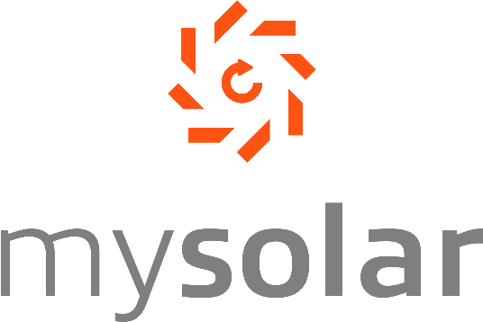

**PROPOSTA COMERCIAL**

**DE INSTALAÇÃO DE SISTEMA FOTOVOLTAICO**

**Proposta nº**: 454

**Cliente: Paulo Robson Vieira Costa**

Localização: Sitio Cachoeirinha, rural

São Thomé das Letras/MG – CEP 37408-000

Contato: ( ) -

**Empresa: Mysolar**

CNPJ: 32.369.004/0001-38

Engenheiro Responsável: Anderson Ferreira Totti – CREA/MG 57.666

Rua Domingos Pereira Braga, 57, Centro, Varginha/MG – CEP 37.002-560

Contatos: (35) 3221-9600 / (35) 99996-9600

E-mail: comercial@mysolarenergia.com.br

APRESENTAÇÃO

A Mysolar apresenta a seus clientes a solução completa para geração de energia elétrica através de instalações de sistemas solares, com excelência técnica, utilizando-se de marcas de qualidade garantida e serviços de quem possui formação profissional e experiência na área. Desenvolvemos projetos personalizados, visitas técnicas locais, cálculos financeiros, instalação dos equipamentos e homologação dos processos de autorização junto à concessionária de energia elétrica local CEMIG.

A QUEM SE DESTINA?

*“O Sol brilha pra todos!”*

Os sistemas podem ser utilizados por todos. Clientes residenciais, comerciais e agronegócio, adequando-se a cada qual o perfil que melhor lhe atende.

COMO FUNCIONA?

Durante o dia, a luz que incide sobre o painel solar é absorvida e transformada em energia elétrica. Essa energia passa pelo inversor e é convertida para as características da nossa rede elétrica. A Energia então é transferida para o quadro de distribuição e pode ser consumida em toda a casa ou empresa. E, se nem toda a energia for consumida, o excedente vai para a rede gerando créditos energéticos em seu benefício.

QUAL O SISTEMA MELHOR ME ATENDE?

Com base nos seus dados de consumo elétrico informados, analisando o potencial da radiação solar no local atendido, sugerimos um gerador de **09,54 kWp** de potência para a sua necessidade, sendo que o mesmo geraria em média, **14.820 kWh** por ano, ou seja,  **1.235 kWh** /mês aproximadamente. Vejamos na prática com funciona:

CONSUMO ELÉTRICO ATUAL

|  |  |
| --- | --- |
| Seu consumo médio | |
| Consumo Anual | 13.045 Kwh |
| Consumo Mensal | 1.087 Kwh |

Neste gráfico podemos comparar a energia que será produzida com a energia consumida, de acordo com as informações de seu uso. Sua fatura de luz oscilará de acordo com a geração elétrica de seu gerador fotovoltaico, lembrando que havendo sobra de energia produzida, esta poderá ser convertida em créditos na sua conta de luz.

É importante registrar que nunca sua fatura de luz chegará zerada, uma vez que nela estão embutidos os custos de disponibilização, conforme a lei prevê.

QUAL SERÁ MINHA ECONOMIA?

Simulando seu custo com energia nos próximos 10 anos, a partir de seu consumo atual e, considerando que este consumo não irá aumentar, já levando-se em consideração os reajustes habituais na base de 10% ao ano, pode-se projetar uma economia aproximada de R$ 185.439,00 com um payback aproximado de 2,7 anos.

CARACTERÍSTICAS DO SISTEMA RECOMENDADO:

* Potência: 09,20 kWp
* Área necessária: 46,00 m²
* Geração estimada: 1.116 kWh / mês

PRINCIPAIS EQUIPAMENTOS E SERVIÇOS:

* 23 Módulos Fotovoltaicos Jinko Solar JKM400M-72H-TV Monocristalino 144 células Half Cell 400W
* 1 Inversor Growatt 8000MTL-S
* Estrutura para fixação em
* Cabos de interligação do sistema, conectores mc4 e caixa de proteção cc.
* Regularização junto à concessionária
* ART de projeto e execução

SERVIÇOS NÃO INCLUSOS:

Estruturas para adaptação dos módulos para ficarem voltados para o norte, caso necessário.

GARANTIAS:

* Módulos: 10 anos
* Inversor: 5 anos
* Serviço: 1 ano

VALOR DO INVESTIMENTO E FORMAS DE PAGAMENTO:

PARA PAGAMENTO À VISTA:

**R$ 41.000,00 (quarenta e um mil reais)**

Sendo: R$ 36.000,00 de equipamentos

R$ 5.000,00 de projeto, instalação, homologação na Cemig e acessórios.

**FINANCIAMENTO:**

Se sua necessidade é um financiamento, há diversas linhas de crédito no mercado, com ótimas taxas, podendo fazer uma visita diretamente aos agentes financeiros de sua preferência:





VALIDADE DA PROPOSTA: 5 DIAS

Aprovada a proposta formalizaremos nosso contrato de prestação de serviços.

FICOU COM ALGUMA DÚVIDA?

Venha fazer uma visita em nossa sede, localizada na Rua Domingos Pereira Braga, 57, Centro, em Varginha, aqui, enquanto tomamos um café, você poderá ver na prática como tudo isso funciona!

Permanecemos à disposição para quaisquer esclarecimentos.

**Varginha, 06 de julho de 2022.**

***Anderson Ferreira Totti***

***CREA/MG 57.666***